*МБОУ «Средняя общеобразовательная школа № 49»*

*города Казани*

***Конкурс «Учитель года - 2013»***

***учитель татарского языка и литературы***

***Исмагилова Фирдаус Ильбрусовна***



**Исмагилова Фирдаус Ильбрусовна**

учитель татарского языка и литературы

**1. Общие сведения**

Дата рождения14 октября 1979 года

Сведения об образовании высшее

Образование КГПУ, факультет татарской филологии

Дата окончания: 2001 год,

Категория: первая квалификационная категория

Стаж педагогической работы 11 лет

**2. Оценка профессиональных компетенций и продуктивности деятельности**

Исмагилова Фирдаус Ильбрусовна с 2006 года работает над методической темой «Использование современных образовательных технологий на уроках татарского языка и литературы».

Исмагилова Ф.И. в совершенстве владеет методикой преподавания татарского языка и литературы, обладает хорошими профессиональными качествами. Имеет «банк» различных учебных заданий, ориентированных на обучающихся с различными индивидуальными особенностями.

Учитель на уроках татарского языка и литературы активно использует интерактивную доску. Обоснованно использует на уроках современные информационно – коммуникативные технологии.

Исмагилова Ф.И. является классным руководителем (9 А класс) и заведующей школьным музеем Г.Тукая. В музее под ее руководством работает кружок «Литературное краеведение». Юные экскурсоводы проводят экскурсии для гостей и учащихся школы. Ведут поисковую работу и активно участвуют во многих конкурсах, конференциях и семинарах.

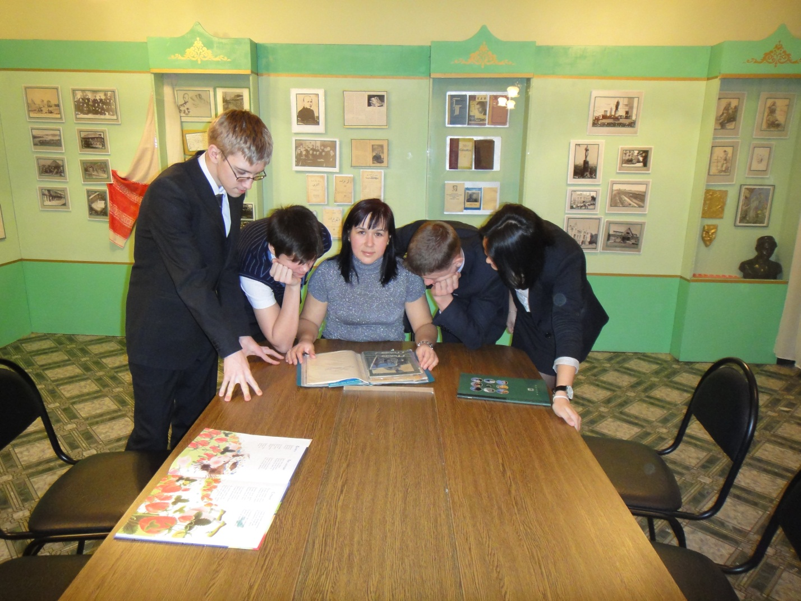

Исмагилова Ф.И. умеет вызвать интерес к своему предмету, активировать творческие возможности обучающихся, создать доброжелательную атмосферу на уроке.

Учитель обладает широким кругозором, легко поддерживает разговоры на различные темы. Её высказывания построены грамотно и доступно для понимания. Исмагилова Фирдаус Ильбрусовна излагает материал в доступной форме в соответствии с дидактическими принципами.

**Совокупность результатов педагогического труда учителя:**

|  |  |  |  |  |
| --- | --- | --- | --- | --- |
| Учебный год | Класс | Предмет | Успеваемость | Качество |
| 2010/2011 | 2кл.  5 кл.  10 кл | Татарский язык  Литература  Татарский язык  Литература  Татарский язык  Литература | 100%  100%  100%  100%  100%  100% | 70%  70%  65,3%  73%  85,7%  78,5% |
| 2011-12 | 6 кл.    8 кл.  11кл. | Татарский язык  Литература  Татарский язык  Литература  Татарский язык  Литература | 100%  100%  100%  100%  100%  100% | 61,5%  69,2 %  62,8%  65,7%  85,7%  85,7% |
| 2012/2013 | 7 кл.  9 кл. | Татарский язык  Литература  Татарский язык  Литература | 100%  100%  100%  100% | 77,7%  85%  60,6%  60,6% |

**3. Распространение опыта и достижения учителя**

|  |  |  |  |
| --- | --- | --- | --- |
| **№ п/п** | **Тема** | **Дата** | **Форма распространения опыта** |
| 1. | “Наследие Г.Тукая и современность” | 2011 год | Выступление на I Региональной научно – исследовательской конференции школьников, посвяшенной памяти татарского ученого- просветителя Ибрагима Хальфина ,Сагдиева Айсылу (10 Б класс)-Диплом III степени |
| 2. | «Син яшәрсең, мең яшәрсең,  Син шагыйрьләр солтаны” | 2011 год | Открытое районное мероприятие посвященное 125 летнему юбилею Г. Тукая |
| 3. | «Аяк өсте ашау начар гадәт”  (6б класс) | 2011 год | Мастер – класс для слушателей курсов повышения квалификации учителей татарского языка Республики Татарстан по проблеме «Особенности преподавания татарского языка и литературы в условиях внедрения ФГОС» на базе гимназии №19 Приволжского района города Казани |
| 4. | «Дом Шамиля» | 2011  год | Поисковый проект возрождения памятника архитектуры «Дом Шамиля», защита на районном конкурсе юных краеведов «Казань-вчера, сегодня, завтра», Еникеев Аяз (11б класс). Диплом II степени. |
| 5. | «Литературный музей Г.Тукая» | 2012 год | Участие в X республиканской научно- исследовательской конференции школьников «Рождественские чтения» 75 школа Московского района города Казани. Еникеев Аяз (11б класс)- сертификат участника. |
| 6. | «Иске Татар бистәсенең йөзек кашлары” | 2012 год | Участие в районном конкурсе экскурсоводов “Казань -вчера, сегодня, завтра”. Яппарова Гулина (8 б класс)- Диплом III место. |
| 7. | «Мәчетләр тарихы” | 2012 год | Участие в V городской научно – исследовательской конференции школьников им. К.Д. Ушинского. 37 школа Авиастроительного района города Казани. Яппарова Гулина (8 б класс)- Грамота IV место. |
| 8. | Р. Файзуллин «Туган телем» | 2012 год | Участие во II Всероссийском конкурсе чтецов им. Г.Тукая. Яппарова Гулина  (8 б класс) - Диплом участника. |
| 9. | «Шәһәр тарихында Юнысовлар династиясенең роле” | 2013  год | Участие в районном конкурсе экскурсоводов “Казань -вчера, сегодня, завтра”. Яппарова Гулина (9 б класс)- Диплом I место. |

